ORGANIZUJE
S E M I N A R – R A D I O N I C U

SA M O Z A P O Š L J A V A N J E
SA SERTIFIKATOM

Petak, 8. april 2016. god. od 10,00 do 14,00 h

Rukovodilac: Prof. dr Budimir Stakić
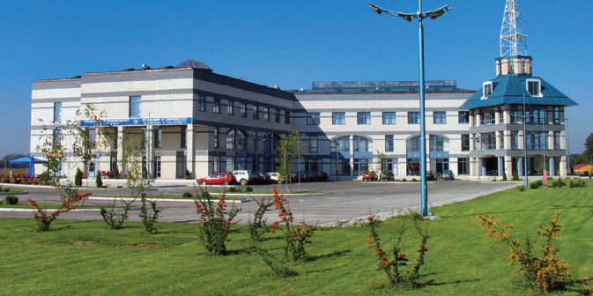
PLAN I PROGRAM SEMINARA

TEMA 1 Od 10,oo do 10,40h

STANJE I STRUKTURA NEZAPOSLENIH U REPUBLICI SRPSKOJ I U BIJELJINI

PRIMJERI DEFICITARNIH ZANIMANJA I ODRŽAVANJA SPECIJALISTIČKIH SEMINARA ZA DODATNO OBRAZOVANJE I PREKVALIFIKACIJU KADROVA

Od 10,40 do 10,5o Pitanja i odgovori

Predavač: Slavica Lukić, direktor
JU Zavod za zapošljavanje, Biro Bijeljina

TEMA 2 Od 10,5o do 11,30 h

PODSTICAJNE MJERE PUTEM BESPOVRATNIH SREDSTAVA

FONDOVI EU, MEĐUNARODNI PROJEKTI U BiH
PRIMJER IZ OBLASTI POLJOPRIVREDNOG I PREHRAMBENOG SEKTORA: PROIZVODNJA BEZBJEDNE HRANE

Od 11,30 do 11,40 Pitanja i odgovori

Predavač: Slavica Marković
Sekretar Područne Privredne komore Bijeljina

Od 11,40 do 12,00 P A U Z A

TEMA 3 Od 12,00 do 12,40h

ZAPOČINJANJE SOPSTVENOG BIZNISA

ZAŠTO SE EKONOMSKI OSAMO-STALITI? REGISTRACIJA PRIVREDNIH SUBJEKATA U RS; KORACI U REGI-STRACIJI PRIVREDNOG DRUŠTVA I PREDUZETNIČKE DJELATNOSTI? PRIMJERI REGISTRACIJE SPOLJNO-TRGOVINSKE DJELATNOSTI I REGISTRACIJE AGENCIJE ZA RAČU-NOVODSTVENE USLUGE.

Od 12,40 do 12,50 Pitanja i odgovori

Predavač: Prof. dr Tatjana Vujić
Šef Odsjeka za privredu u Odjeljenju za privredu i poljoprivredu grada Bijeljine

TEMA 4 Od 12,50do 13,30h

SAVREMENI FINANSIJSKI PROIZVODI

PRIMJERI: FAKTORING, FORFETING - ESCO KOMPANIJE, KEŠ MENA-DŽMENT, PLATNE USLUGE, FINASIJSKI LIZING, JAVNO-PRIVATNO PARTNETRSTVO I KONCESIJE-TRGOVINA TRANSFERABILNIM DOZVO-LAMA

Od 13,30 do 13,40 Pitanja i odgovori

Predavač: Prof. emeritus Budimir Stakić, Slobomir P Univerzitet

13,40 do 14,00 URUČIVANJE SERTIFIKATA I ZAKLJUČIVANJE SEMINARA

PRIJAVE SE PRIMAJU NA info@spu.ba ILI NA TELEFON 055-231-101 I 231-152 OD 8,oo DO 16,oo SATI DO 5. APRILA 2016. GODINE - ZADUŽENA LICA – MAJA I IVANA

SEMINAR JE BESPLATAN I NAMJENJEN JE STUDENTIMA SLOBOMIR P UNIVERZITETA, LICIMA ZAPOSLENIM U DRUŠTVIMA KOMPANIJE SLOBOMIR I ZAINTERESOVANIM GRAĐANIMA.

POSJETIOCI DOBIJAJU UVODNA IZLAGANJA I DRUGI PRAKTIČNI MATERIJAL NA CD, A NAKON ZAVRŠENOG SEMINARA IM SE IZDAJE SERTIFIKAT UNIVERZITETA.

